Портативный металлодетектор (электромагнитный)

SmartScan Model XT

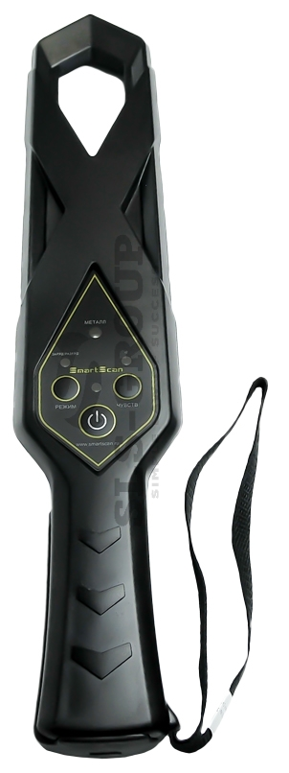
«SmartScan Model XT» – вихретоковый портативный металлодетектор с микропроцессорной обработкой сигналов, предназначен для поиска и обнаружения металлических предметов при проведении личного досмотра.
«SmartScan Model XT» – является отечественной разработкой, прошла испытания для применения на объектах транспортной инфраструктуры согласно Постановлению Правительства РФ от 26 сентября 2016г. N969 "Об утверждении требований к функциональным свойствам технических средств обеспечения транспортной безопасности и Правил обязательной сертификации технических средств обеспечения транспортной безопасности".

Преимущества:

- Высокая чувствительность

- Селекция по размерам объекта

- Высокая помехоустойчивость

- Полная автоматическая настройка

- Ударопрочный корпус

- Обнаружение всех видов металла

- Автоматическое отключение питания

- Модульное зарядное устройство с возможностью крепления к стене

Тактико-Технические Характеристики (ТТХ):

Наименование | Характеристика
Максимальная дистанция приема данных | до 30м
Напряжение питания | ∼220В, 50Гц (адаптер 5В пост., 3А в комплекте)
Потребляемая мощность | не более 15Вт
Диапазон рабочих температур | -20…+55 °C
Относительная влажность воздуха | до 95%, без конденсации
Габаритные размеры | 187 х 94 х 37 мм
Вес | 0,3 кг.
Габаритные размеры в упаковке | 200 х 190 х 70 мм
Вес в упаковке | 0,7 кг.

